Домашнее задание по «Сольфеджио» от 07.10, 12.10.
1) Кто не выполнил задание с прошлого урока по тритонам, выполните его к следующему занятию.
2) Знать знаки во всех пройденных тональностях.
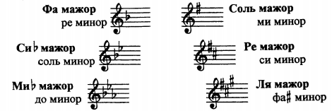
3) На уроке мы познакомились с новой тональностью – Ми мажор. В этой тональности мы построили гамму, тоническое трезвучие, нашли устойчивые, неустойчивые, вводные ступени. Играем и поём гамму Ми мажор вверх и вниз, называя знаки.
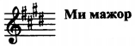
4) Закрепляем тритоны. Играем и поём их с разрешениями во всех пройденных тональностях (До мажор, Фа мажор, Соль мажор, Ре мажор, Си-бемоль мажор, Ми-бемоль Ля мажор, Ми мажор).
5) №346 – поём с дирижированием. Прорабатываем ритм, настраиваемся в тональности и поём этот номер с дирижированием несколько раз.
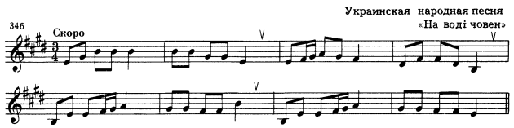

Все задания на эту неделю устные. Обязательно выполните каждое задание!!!

